交警移动执法系统项目
用户操作手册

福建师范大学
2015年12月

修订历史记录
日期 | 版本 | 说明 | 作者
2015.12.2 | 1.0 | 初稿 | 戴正洪

目 录
1. 引言 4
1.1. 编写目的 4
1.2. 读者对象 4
1.3. 定义、首字母缩写词和缩略语 4
1.4. 参考资料 4
1.5. 环境要求 4
1.6. 系统简介 4
2. 软件综述 4
2.1 系统简介 4
2.2 系统流程介绍 5
3. 操作说明 5
3.1. 身份验证 5
3.1.1. 功能描述 5
3.1.2. 用户界面 5
3.1.3. 操作方法 5
3.2. 案件管理 6
3.2.1. 功能描述 6
3.2.2. 用户界面 6
3.2.3. 操作方法 6
3.3. 协查通报管理 7
3.3.1. 功能描述 7
3.3.2. 用户界面 7
3.3.3. 操作方法 8
3.4. 车辆信息查询 8
3.4.1. 功能描述 8
3.4.2. 用户界面 9
3.4.3. 操作方法 9
3.5. 政策法规查询 9
3.5.1. 功能描述 9
3.5.2. 用户界面 10
3.5.3. 操作方法 11

- 引言
  - 编写目的
明确本软件的功能、软件的作用、功能的操作，帮助用户理解及操作本软件。
  - 读者对象
系统用户:路面执法人员
  - 定义、首字母缩写词和缩略语
无
  - 参考资料
《交警移动执法系统项目手册 》 1.00 欧忠良 传一科技 2011年11月12日
  - 环境要求
Android手机
- 软件综述
2.1系统简介
系统在原有的交通综合执法系统的基础上（内勤岗位）进行扩展建设，让外勤人员的业务实现信息化和无纸化办公。
系统采用C/S架构设计，客户端Android系统智能手机或Android Pad通过移动3G网接入交通接入服务器，如果需要数据访问，则访问后台数据库，系统结构图如下：
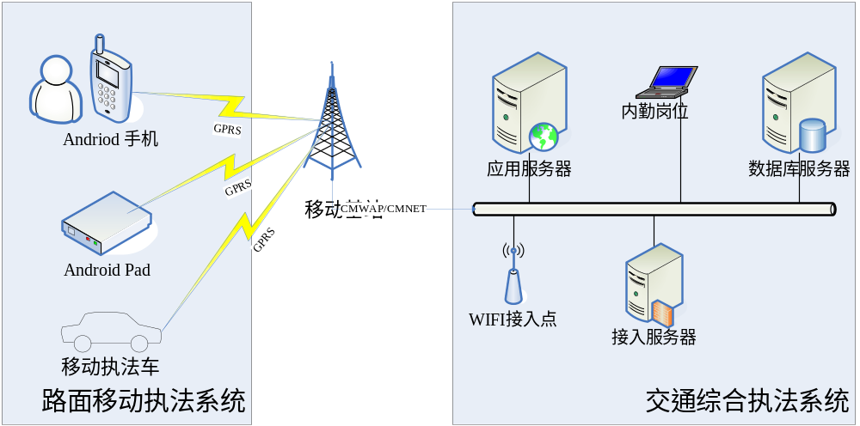
将路面执法人员即外勤业务纳入信息化系统管理，完成信息化过程中的端点建设，路面执法人员可以通过Android手机、Pad以及移动执法车将路面执法业务进行现场办公和采集证据，并实时得将业务数据通过GPRS或者WIFI及时接入到内部综合执法信息系统。
- 操作说明
3.1身份验证
3.1.1功能描述
用户必须输入账号和密码，客户端提交设备IMEI、平台版本号和软件版本号后进行正确性验证，验证通过后方能成功登录，否则弹出提示账号或密码错误，用户需重新输入信息登录。
3.1.2用户界面
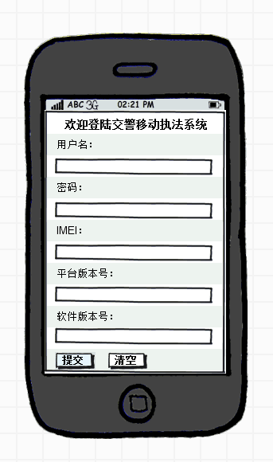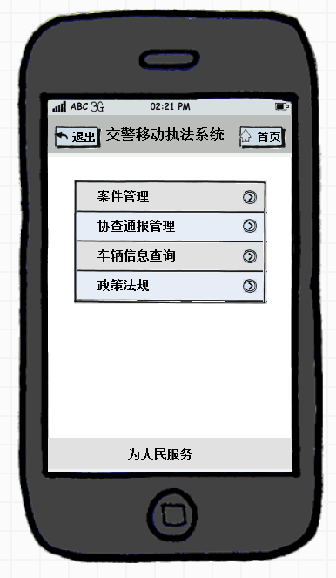
3.1.3操作方法
用户输入账号和密码，系统自动获取IMEI和平台版本号与软件版本号。
用户点击提交按钮，进行身份验证。
验证成功后进入软件首页，失败则重新输入信息登录。
3.2案件管理
3.2.1功能描述
远程案件登记管理满足执法部门对涉嫌违章车辆进行现场登记，对涉嫌违章车辆和当事人基本信息及时的登记的管理，和取证过程管理。
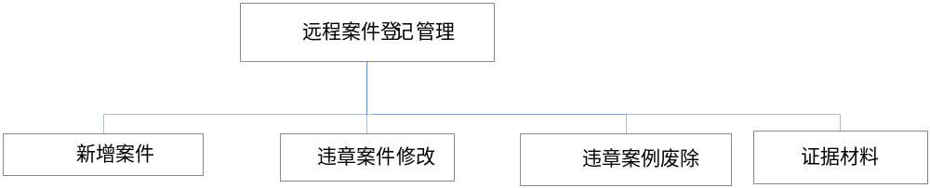3.2.2新增案件、证据材料上传
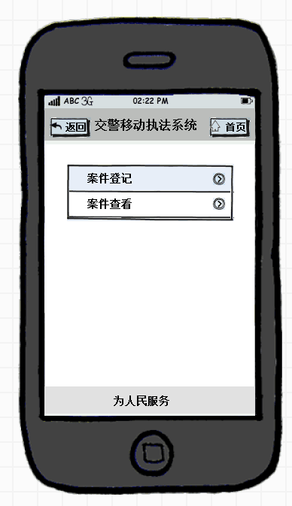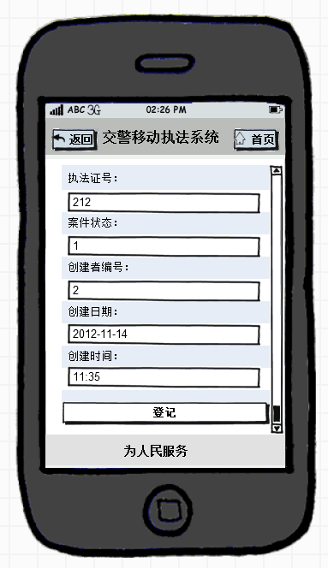
1.用户选择“案件登记”按钮，进入案件登记页面。
输入登记基本信息，点击登记提交。
显示案件登记成功。
- 登记案件的证据材料。
用户选择一个案件。
用户选择“证据材料”。
用户选择“新增”后选择方式：拍照、录音或摄像。
用户点击“确认”后系统上传证据。
3.2.3案件查看、修改、废除
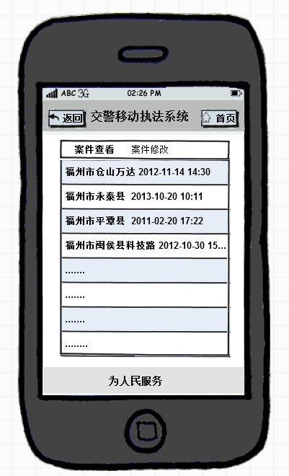
用户选择“案件查看”，查看已经登记的案件信息列表。
用户点击案件列表查看案件的详细信息。
用户可修改处于“违章登记”状态的案件的基本资料（如果处于其他状态说明案件已经进入流程中处理了，此时不可修改）。点击案件修改，输入修改内容即可进行修改。
用户可删除尚未正式立案的案件以及相关内容。
3.3协查通报管理
3.3.1功能描述
倒序列出所有有效的协查通报。并能够通过关键字进行匹配查询
3.3.2用户界面
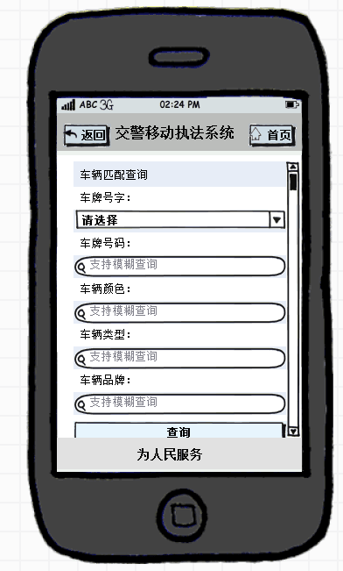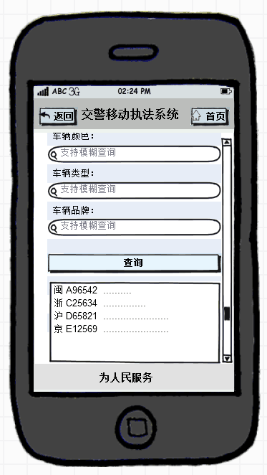
3.3.3操作方法
用户选择协查通报选项。
系统显示倒序列出所有有效的协查通报的页面。
用户点击查看协查通报内容详情。
用户进行车辆匹配查询，输入车辆相关关键字
系统显示所有的匹配协查通报列表。
用户选中其中的一项，可以选择查看详情。系统显示涉嫌违章车辆的详情界面。
3.4车辆信息查询
3.4.1功能描述
为用户提供一个快捷、快速的车辆信息检索功能。能够列出车辆的基本信息、车主信息以及车辆违章记录。用户根据车辆相关特征，比如：车牌号、颜色、车型等关键字进行综合查询。

3.4.2用户界面
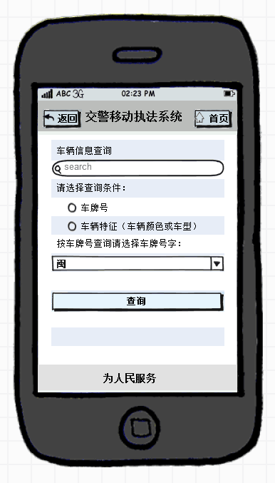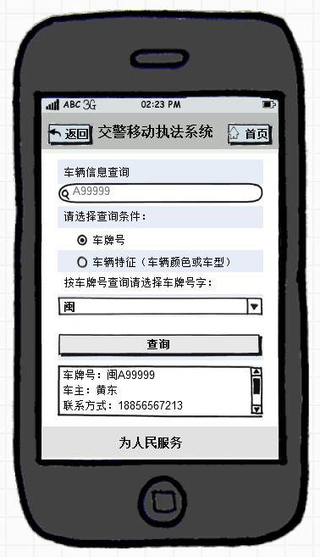
3.4.3操作方法
用户输入车辆特征项和关键字，点击“查询”。
系统列出所有匹配条件的基本车辆。
用户选择车辆。
系统显示车辆的基本信息以及相关的违章记录。
3.5政策法规查询
3.5.1功能描述
为用户提供有效的政策法规的查询，提高行政执法的针对性、有效性和时效性。使上路执法人员不论在什么地方，都能够获得资料，提高上路执法的科学性，树立交通部门的良好形象。
3.5.2用户界面
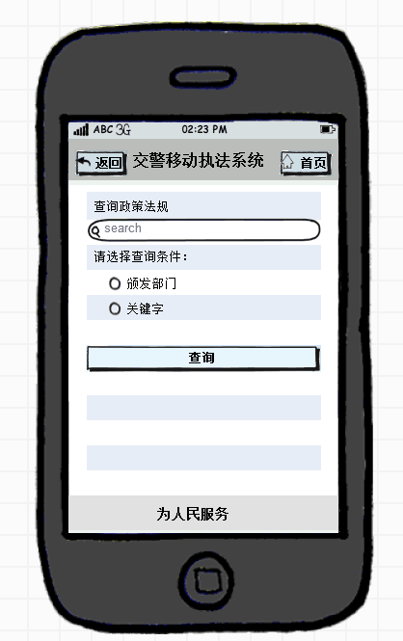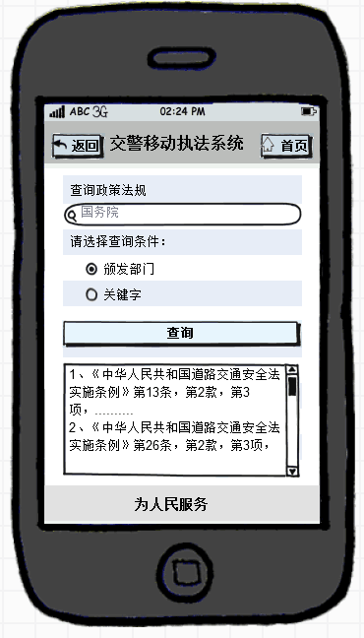
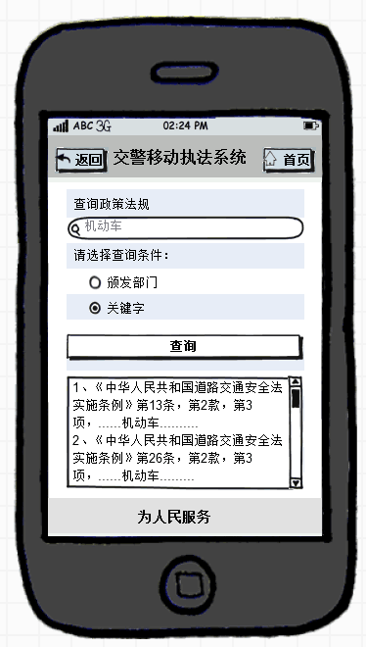
3.5.3操作方法
用户选择查询政策法规选项。
系统显示输入查询条件,查询条件包括法规名称和条款内容，按关键字实现模糊查询。
用户选择“查询”。
系统显示查询结果

